Здравствуйте, уважаемые гости и девочки! Очень рада видеть вас на уроке! К сожалению, отсутствует Юля. Вижу, что настроение у всех хорошее и, надеюсь, что такой позитивный настрой сохранится до конца занятий! Ну, что же, начнём урок.
Я начну с загадки.
«Без ног и без рук оно,
Быстро летит,
Не догонишь его».
Правильно, это время!
В жизни каждого человека происходят важные и знаменательные события, которые уже никогда не повторятся, но запомнятся на долгие годы: это появление на свет маленького человечка, его первые слова, первые шаги, это детский сад, это, конечно же, школа - «первый раз в первый класс». А какое знаменательное событие произошло у вас не так давно? Да, это получение первого в вашей жизни паспорта! Теперь вы полноправные граждане РФ со всеми вытекающими из этого обязанностями и правами.
Я хочу предложить вашему вниманию презентацию, которая называется
«Паспорт. Его история и не только…»
Просмотр презентации.
Слайд №1. Титульный лист.
Слайд №2. Что же такое паспорт? В дословном переводе «Па́спорт — разрешение на проход через городские ворота или порт; государственный документ, удостоверяющий личность». Паспорт означает принадлежность к гражданству государства. На этом слайде вы видите паспорта различных государств: Украины, Туркменистана, Канады, Республики Беларусь, США и наш, Российский паспорт.
Слайд №3. Первое упоминание о паспорте приводится в Ветхом Завете в 443г. до н.э.
В Древнем Египте начала VIII века господствовал строгий паспортный режим. Никто не имел права покинуть свой округ без разрешения властей. Такие паспорта сохранились в виде папирусов.
Родиной паспортной системы является Франция. В 1672 году Людовик XIV запретил своим подданным выезд из Франции, а также въезд иностранцев во Францию без паспортов.
Началом паспортной системы в Российской империи считается 1719 год - время правления Петра I.
На слайде - выездной паспорт царя Петра I. 1697 г.
Слайд №4. Паспортная система в России должна была, как и в других Европейских странах, обеспечить порядок и спокойствие в государстве,
гарантировать контроль за уплатой налогов, выполнением воинской
обязанности и, прежде всего, за передвижением населения.
В начале XIX века появились загранпаспорта.
Паспорт дорожный 1915 г. В нём указаны антропометрические признаки владельца: возраст, рост, цвет глаз, волос, наличие бороды и т.п.
Слайд №5. Спустя два года после Октябрьской революции, в июне 1919г. были введены обязательные «трудовые книжки», которые и были фактически паспортами.
Слайд №6. 27 декабря 1932 года паспорта вернули в городах, поселках городского типа, райцентрах, а также в Московской и в Ленинградской областях. Паспорта не выдавались военнослужащим, инвалидам и жителям сельской местности. В паспортах содержались сведения о дате рождения, национальности, социальном положении, отношении к военной службе, семейном положении, прописке. С 1937г. в паспортах появились фотографии.
Слайд №7. В середине 1970-х годов произошло полное уравнение в паспортных правах всех жителей страны. Именно тогда всем без исключения разрешили иметь совершенно одинаковые паспорта.
В соответствии с постановлением Правительства РФ от 8 июля 1997 года
в новом документе нет графы «национальность». Введено понятие «Личный код».
Сохранена регистрация по месту жительства, отношение к воинской обязанности, семейное положение. На обложке нового российского паспорта
изображен тисненый Государственный герб России, на его внутренней стороне - Московский Кремль.
Слайд №8. Итак, паспорт – это очень важный документ, который требует
бережного отношения к себе. Чтобы сохранить переплёт паспорта,
особенно уголков страниц, ему необходима обложка. Что такое обложка?
Обложка - верхние плотные листы, с двух сторон закрывающие книгу,
тетрадь. В нашем случае – это паспорт.
Слайд №9. Итак, тема нашего урока «Обложка на паспорт».
Как вы думаете, из чего могут быть изготовлены обложки?
Слайд №10. Обложки могут быть изготовлены из различных материалов:
Кожи
Слайд №11. Из пластика
Слайд №12. Из прозрачных плёночных материалов.
А можно сделать обложку самим?
Слайд №13. Обложку можно купить или сделать своими руками,
применяя различные техники. Как вы думаете, что это за техника?
Слайд №14. Правильно, это - декупаж.
А как ещё можно украсить обложку?
Слайд №15. Это может быть вышивка.
Слайд №16. Можно связать крючком
Слайд №17. А можно сделать из плотной бумаги или картона. что напоминает вам такая обложка? Конечно, открытку.
Слайд №18. Ручное изготовление открыток подразумевает кардмейкинг–ремесло, направление в искусстве, род творчества и хобби.
В переводе с английского card – открытка, make – делать.
Слайд №19. Само слово «кардмейкинг» пришло из английского языка, а вот
техника изготовления открыток вручную зародилась в Древнем Китае.
Там существовал обычай – в канун Нового года обмениваться
открытками, приглашениями, поздравлениями.
Слайд №20. В 1400 году открытка, сделанная вручную, попала в Европу
и обрела необычайную популярность. Вплоть до середины XIX
века во всех уголках Европы люди поздравляли друг друга
именно самодельными открытками.
Здесь вы видите настоящие старинные открытки ручной работы.
Слайд №21. С появлением печатных устройств, открытка ручной работы оставалась дорогим и памятным подарком. Ее изготовлением
занимались художники, мастера своего дела. Уникальность кардмейкинга была еще и в том, что изготовитель открытки не просто штамповал
очередной шаблон, а к каждой работе подходил индивидуально, с душой,
проявляя свое мастерство и фантазию.
Какие декоративные элементы использованы на этих открытках? Кружево, ленты, декоративные цветы.
Слайд №22. В последние годы искусство создания открыток своими руками опять возрождается. Что используется здесь в качестве декора?
Слайд №23. При изготовлении открыток используются элементы декора:
бусинки, бисер, стразы, пайетки, пуговицы и т.д. Выдумке мастера
нет предела, именно поэтому очень часто сейчас на открытках в
качестве украшения можно увидеть зерна кофе, крупу, высушенные
травинки, перья, палочки ванили и корицы и т.д.
Слайд №24. В кардмейкинге используются различные стилевые направления.
Выбор стиля зависит от предназначения открытки.
Винтаж – стиль для создания эффекта старины. Для него характерно
использование ложносостаренных фотографий или картинок, а также
любых «исторических» предметов»: старых открыток, марок, украшений.
Слайд №25. Шебби шик (поношенный, потрепанный, изысканный, утонченный).
Все работы в стиле шебби очень воздушные и светлые. Очень популярна
машинная строчка, специальные «шебби»-ленты, полужемчуг.
Слайд №26. А сейчас посмотрите образцы оформления обложек на паспорт.
Обратите внимание на используемые элементы декора.
Слайды №27-32. Какие-то из этих элементов вы можете использовать при изготовлении своей обложки.
Слайд №33. Надеюсь, вам было интересно. Спасибо за внимание!
Что понравилось и запомнилось вам в этой презентации?
Здесь на столе находятся необходимые материалы и элементы декора для изготовления обложек (вырубки, картинки, ленточки, кружево, тесьма и т.д.), а так же фотографии с различными вариантами оформления. Их вы можете использовать в качестве образцов. И три варианта готовых обложек, которые я подготовила для вас. Вы можете подойти и подобрать необходимый материал. Уважаемые гости, можете присоединиться к нашей работе. Если возникнут вопросы, я подойду.
Девочки, прежде, чем вы начнёте работать, давайте повторим правила безопасной работы ножницами и клеем.
Я вижу, что все вы справились с работой! Давайте прикрепим обложки на доску и полюбуемся вашими работами. Молодцы!
Наш урок закончен. Можете отдохнуть на перемене.

Образцы готовых работ учителя

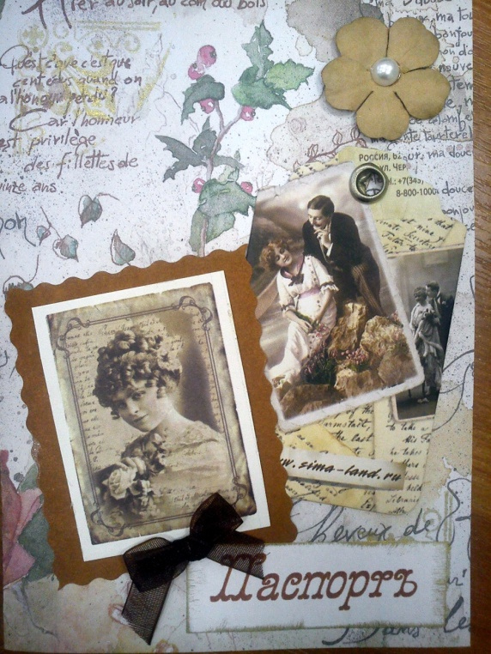

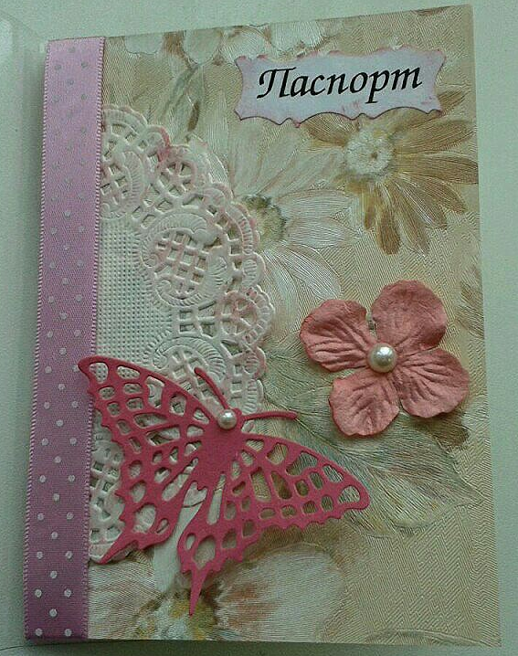

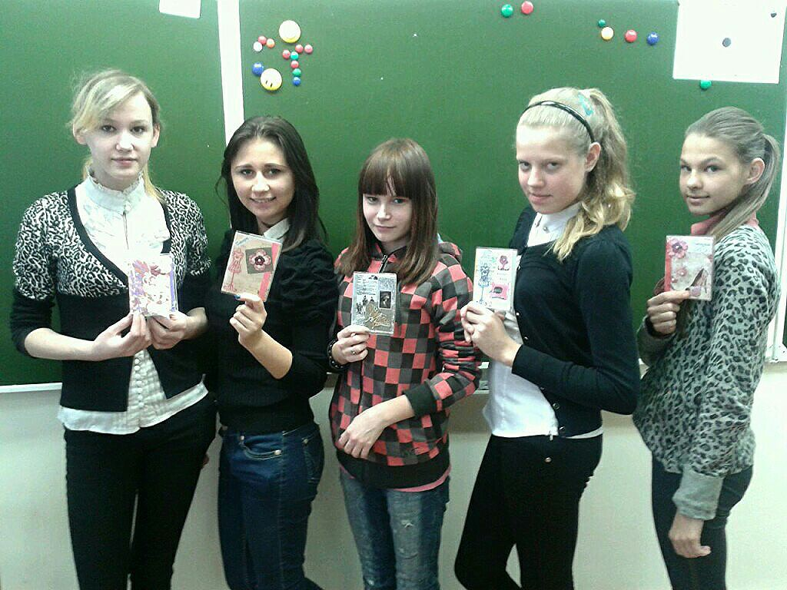

Девочки со своими работами

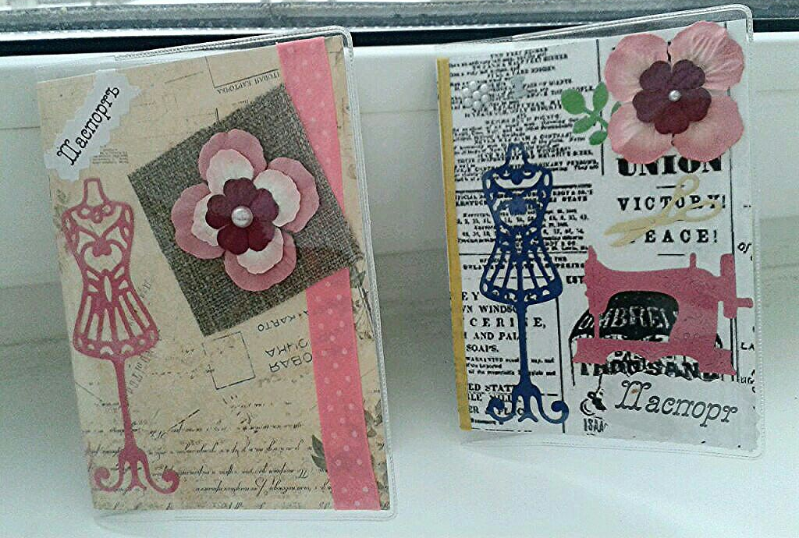

Работы учащихся

